如何使用Hexo+Github搭建属于自己的博客

1. 安装node.js环境和配置好node.js环境，安装好git和配置好git环境。

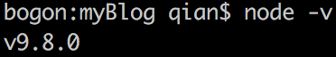

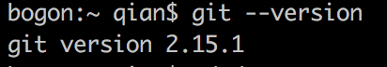

1. 安装Hexo，在自己认为合适的地方创一个新文件夹，用来保存博客的相关项目代码。

输入npm install hexo –g ,开始安装Hexo。（我这样直接安装的时候发生了个错误，提示没有权限，所以我在前面又加了一个sudo）

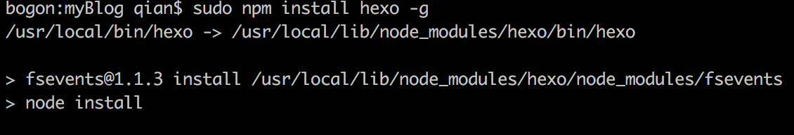

输入hexo-v，检查hexo是否安装成功

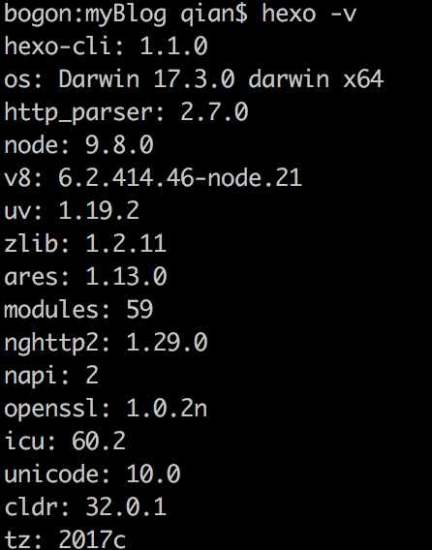

输入hexo init，初始化该文件

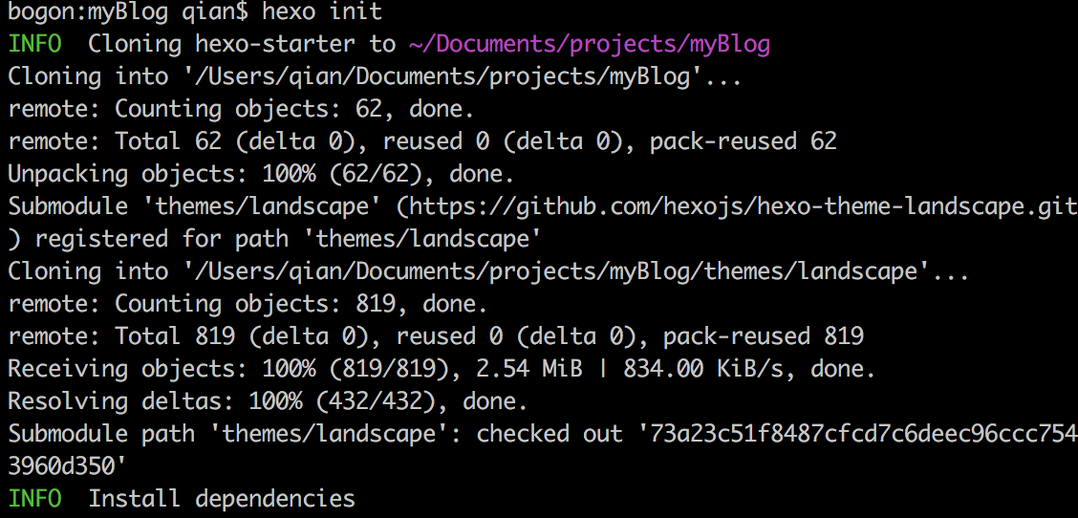

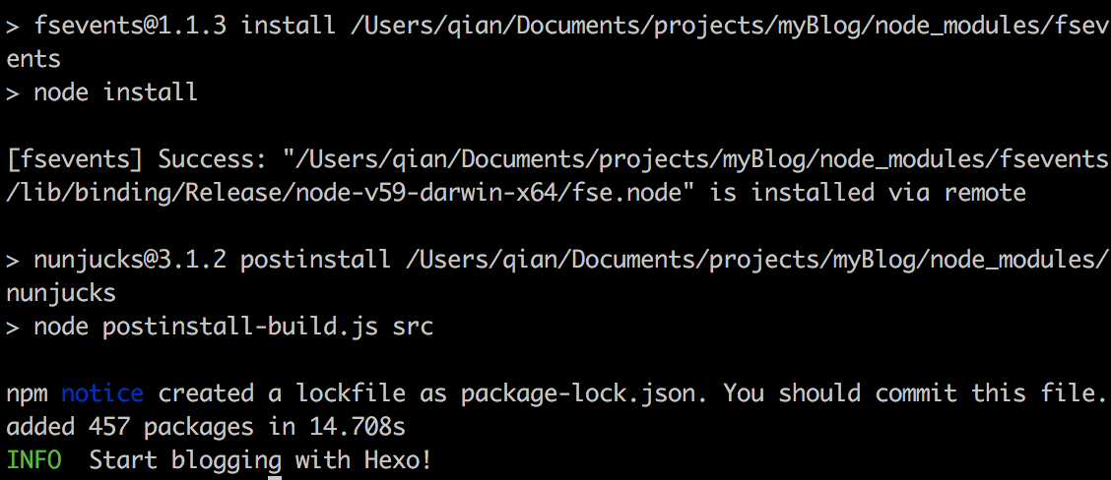

看到Start blogging with Hexo！初始化完成！

输入npm install ，安装所需要的组件。



输入hexo g ，首次体验hexo。

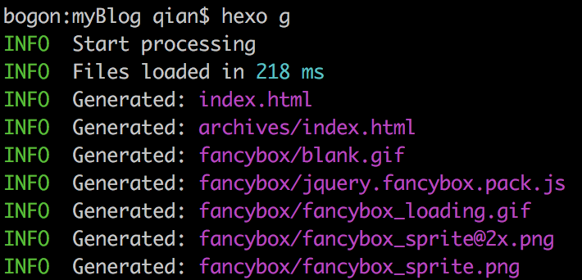

输入hexo s ,开启服务器，访问该网址，正式体验hexo（加入页面一直无法跳转，那么端口可能被占用了，此时我们ctrl+c停止服务器，接着输入”hexo server –p 端口号”来改变端口号）

出现下图就成功了！

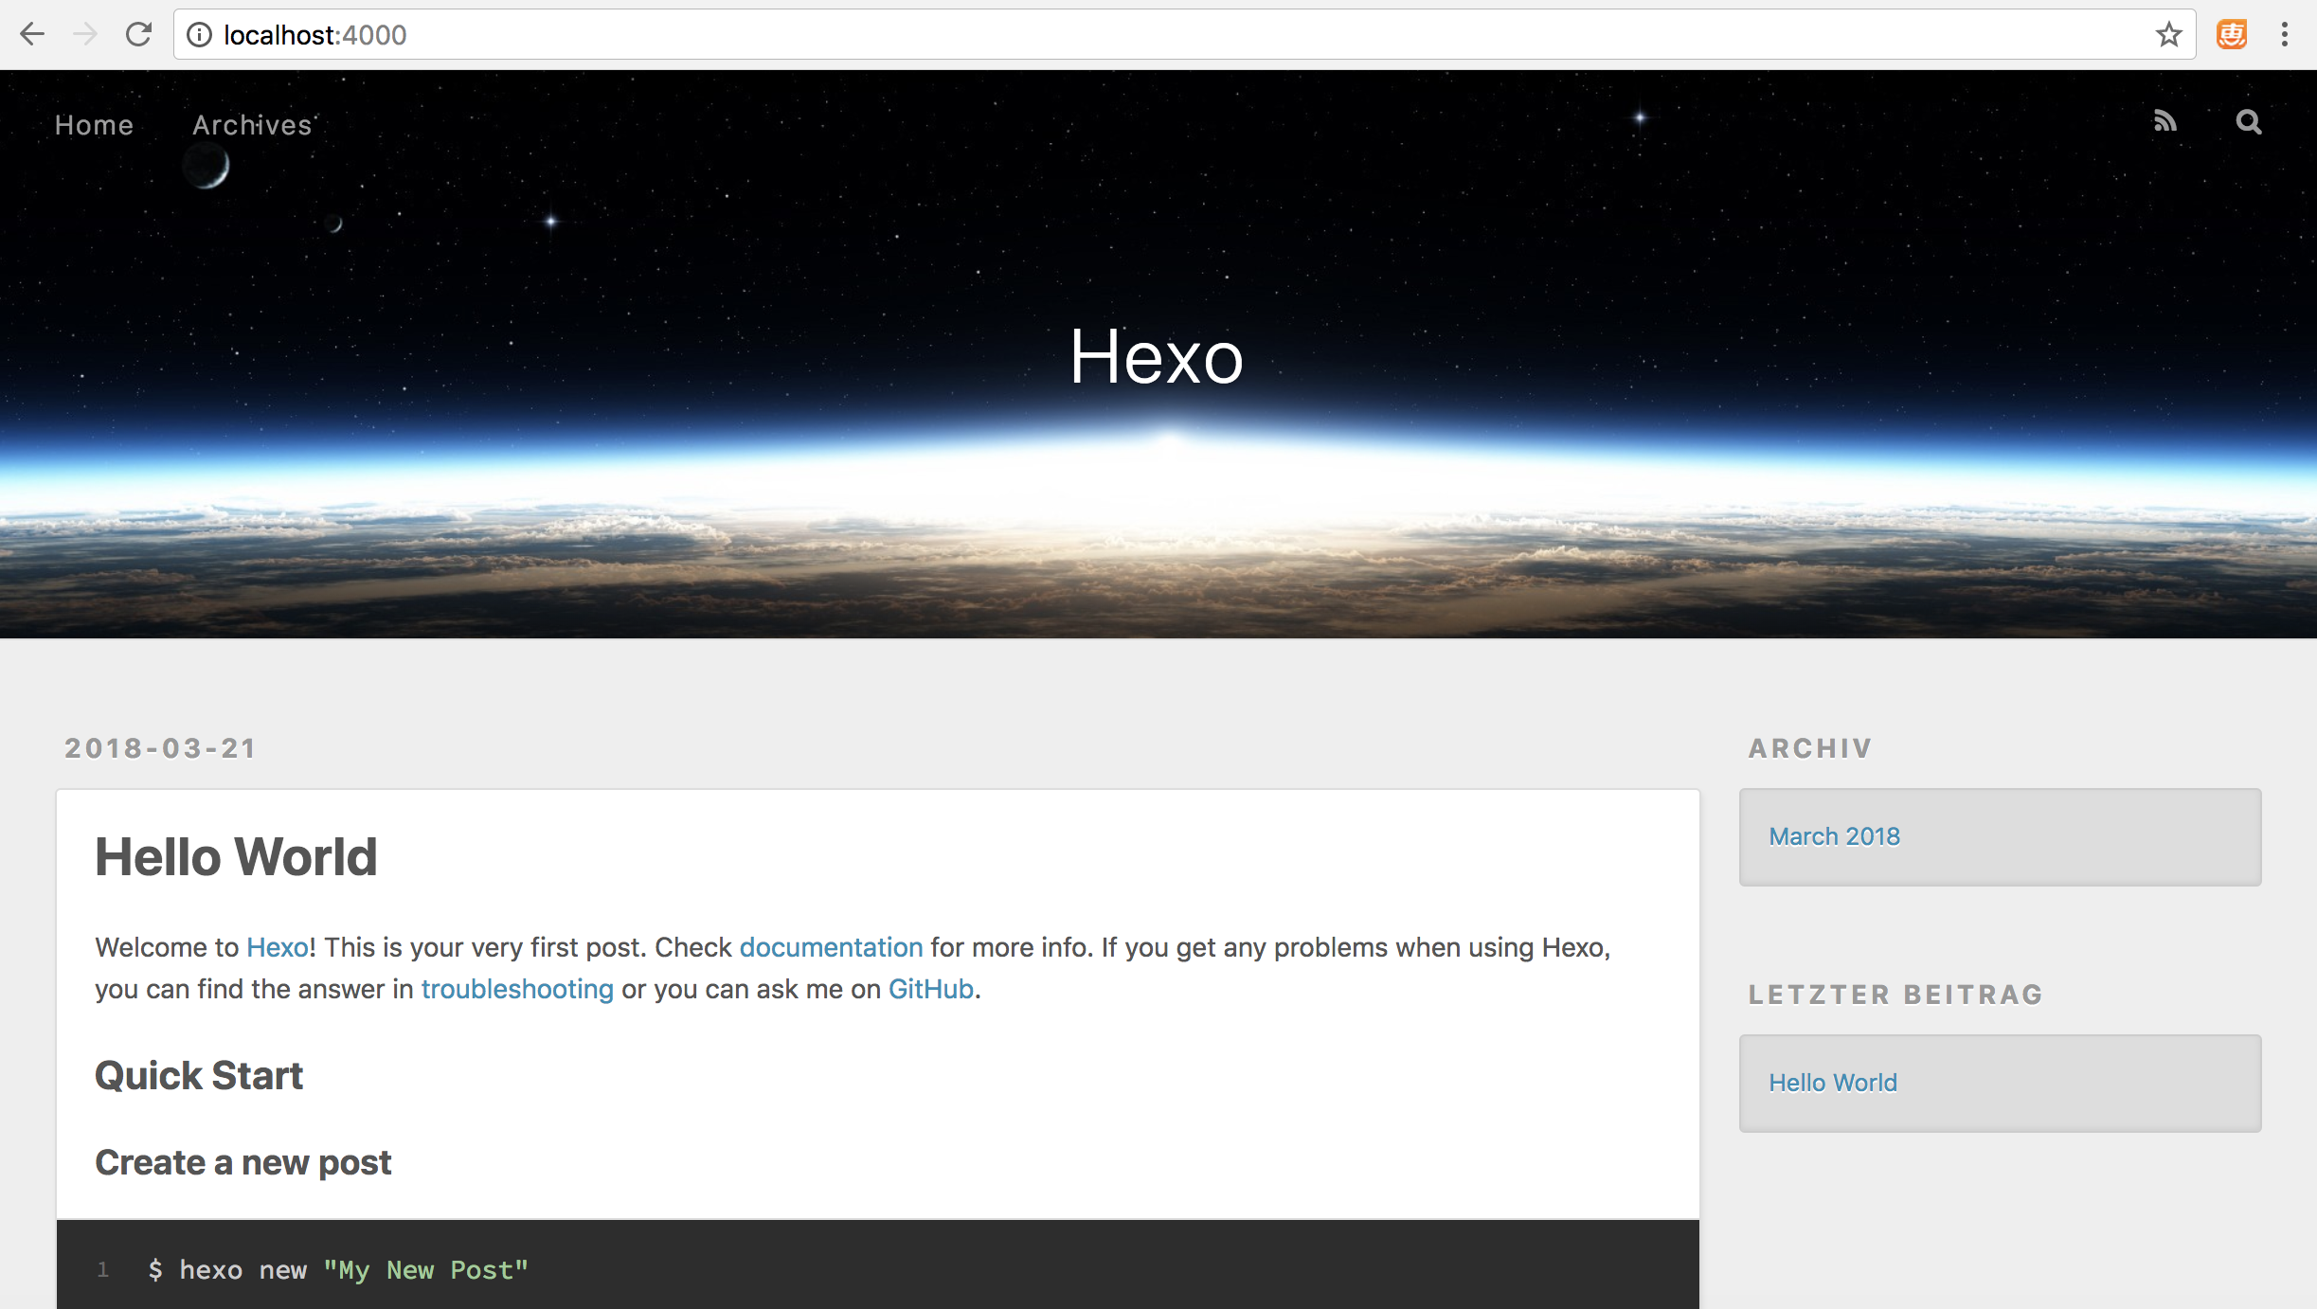

1. Github 账户注册和新建项目，项目必须遵守格式：账户名.github.io。不然接下来会有很多麻烦。并且需要勾选Initialize this repository with a README。

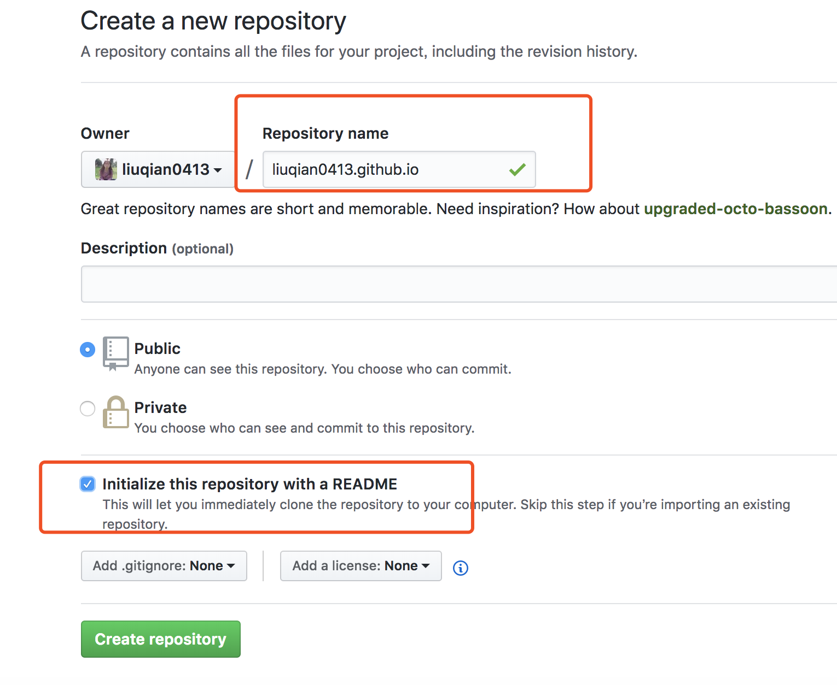

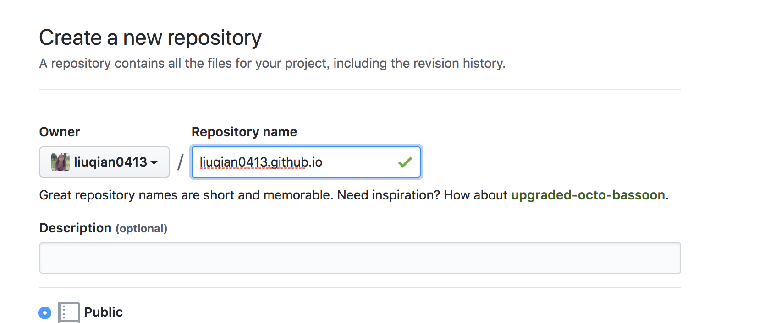

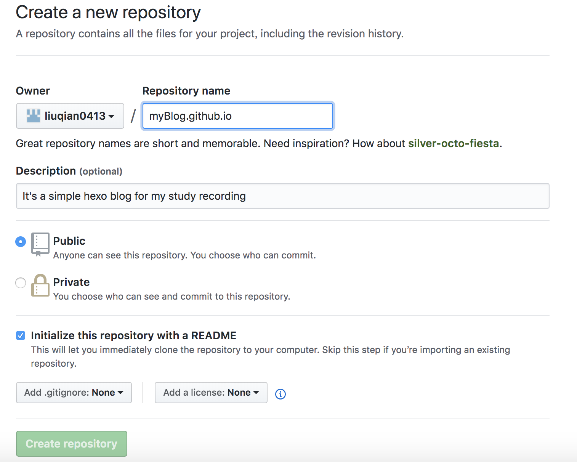

在建立好的项目右上方有个setting按钮，点击，向下拉到Github Pages，你会看到该项目已经被部署到网络上，能够用外网来访问它。（如果没有出现地址，将souce那一栏的第一个参数选为master branch，然后点击save后就会刷新出来）

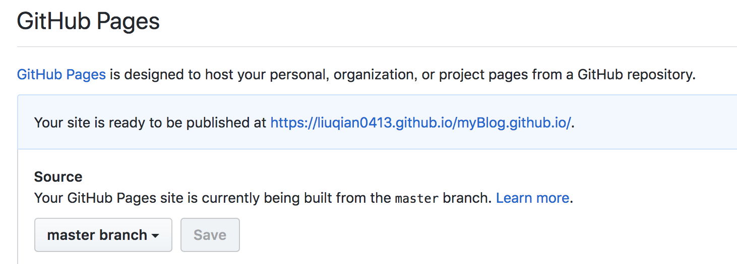

1. 将Hexo与Github Page联系起来，

4.1输入cd ~/.ssh，检查是否由.ssh的文件夹



如果没有找到该文件，粘贴下784575932@.com ”

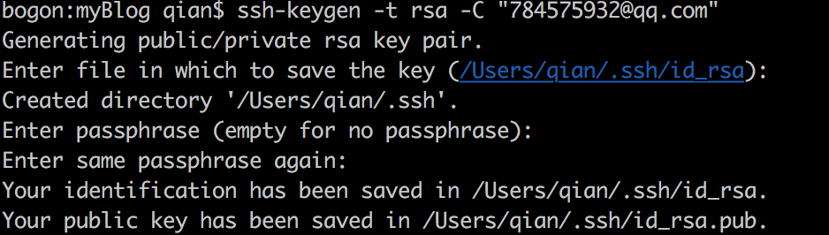

输入eval "$(ssh-agent -s)"，添加密钥到ssh-agent



 再输入ssh-add ~/.ssh/id\_rsa，添加生成的SSH key到ssh-agent



 接着登录Github，点击头像下的settings，添加ssh

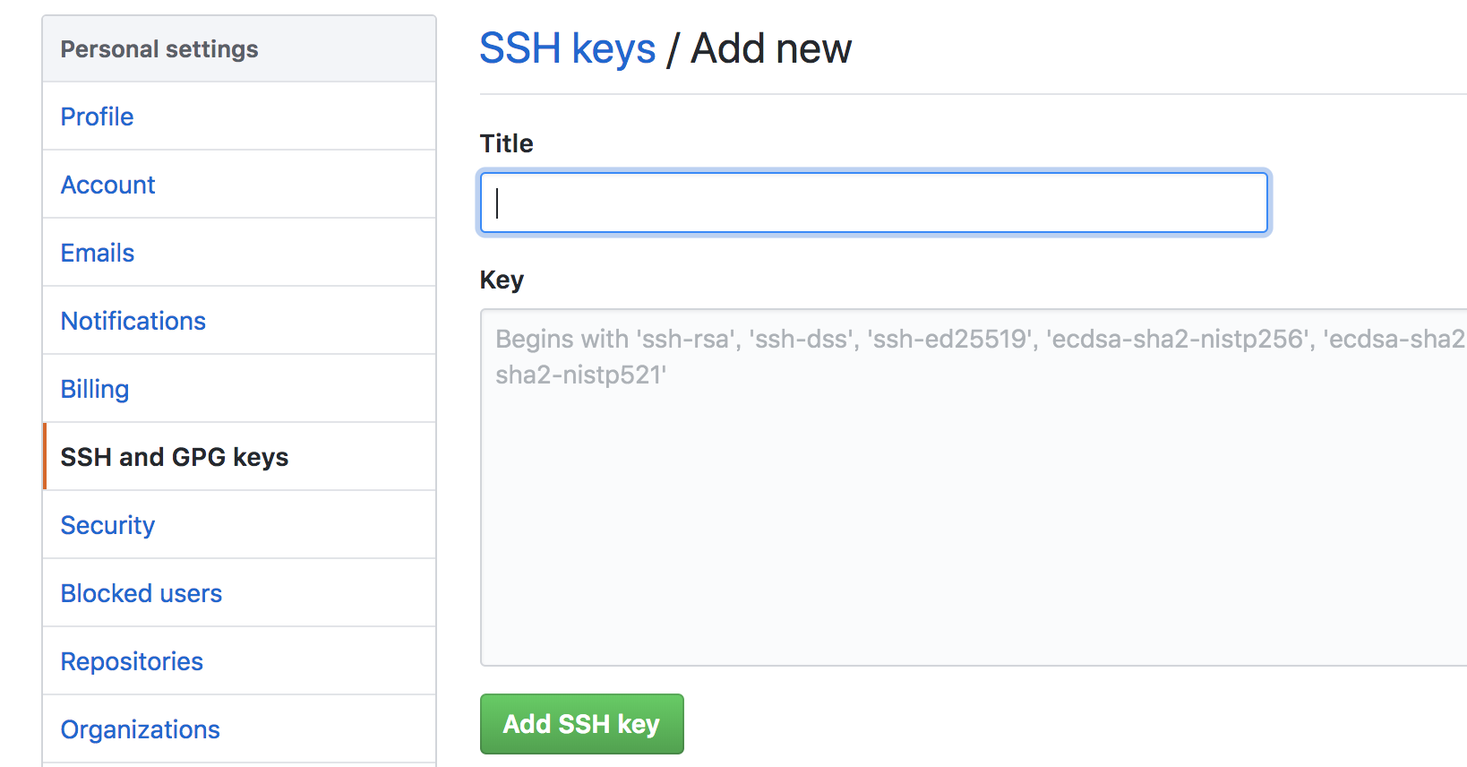

在博客下面，vim打开\_config.yml,命令如下。



打开后往下滑到最后，修改成下面这样（也可以直接在\_config.yml文件直接进行修改）。

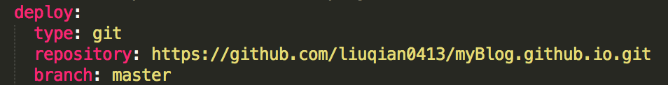

你需要将repository后gonghonglou换成你自己的用户名，其中repository的名字为GitHub中下面的这个链接。

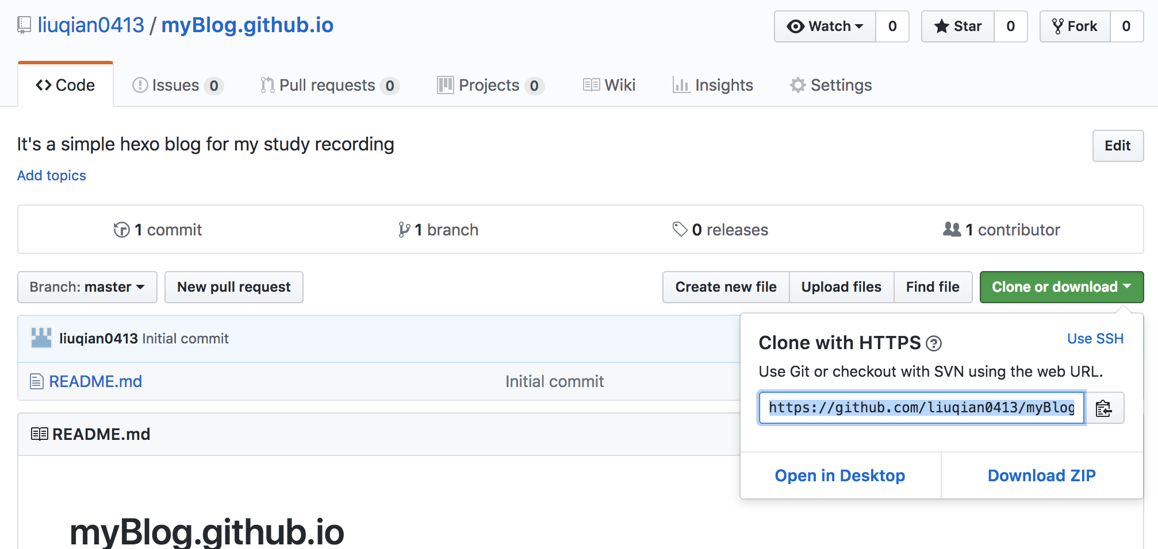

注意：在配置所有的\_config.yml文件时（包括theme中的），在所有的冒号:后边都要加一个空格，否则执行hexo命令会报错，切记 切记！

1. 接着，在blog文件夹目录下执行生成静态页面命令。hexo g

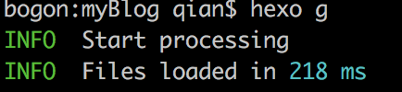

再执行配置命令hexo d，

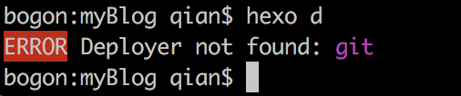

如果出现错误，则执行如下命令来安装[hexo-deployer-git](https://link.jianshu.com/?t=https%3A%2F%2Fgithub.com%2Fhexojs%2Fhexo-deployer-git" \t "_blank)：否则跳过

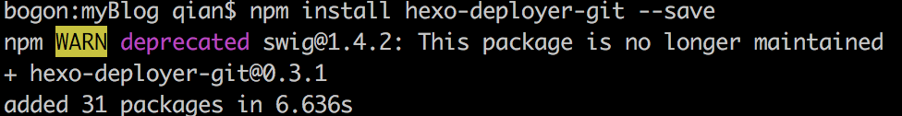

再执行hexo g和hexo d

此时若你未关联Github，会出现要求你输入github的账号和密码。



成功后，打开<https://liuqian0413.github.io/myBlog.github.io/>(此处换成你自己的git博客链接)，能看到和打开http://localhost:4000时一样的页面

 输入eval "$(ssh-agent -s)"，添加密钥到ssh-agent



 再输入ssh-add ~/.ssh/id\_rsa，添加生成的SSH key到ssh-agent



复制id\_rsa.pub文件里面的内容，我们可是使用vim id\_rsa.pub查看



 登录Github，点击头像下的settings，添加ssh



新建一个new ssh key，将id\_rsa.pub文件里的内容复制上去

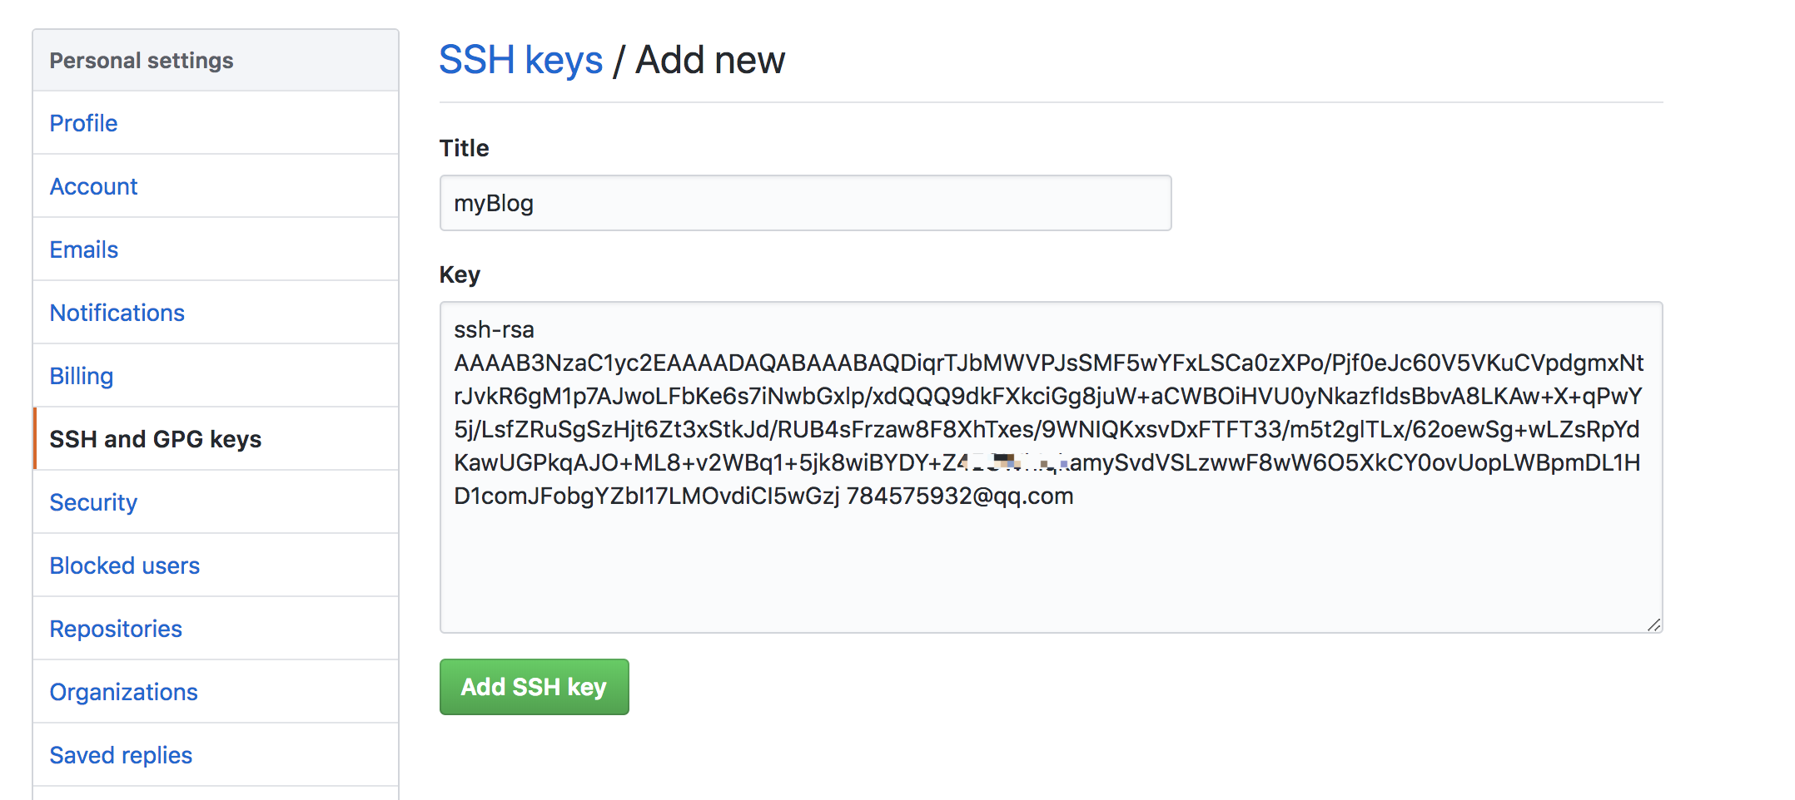

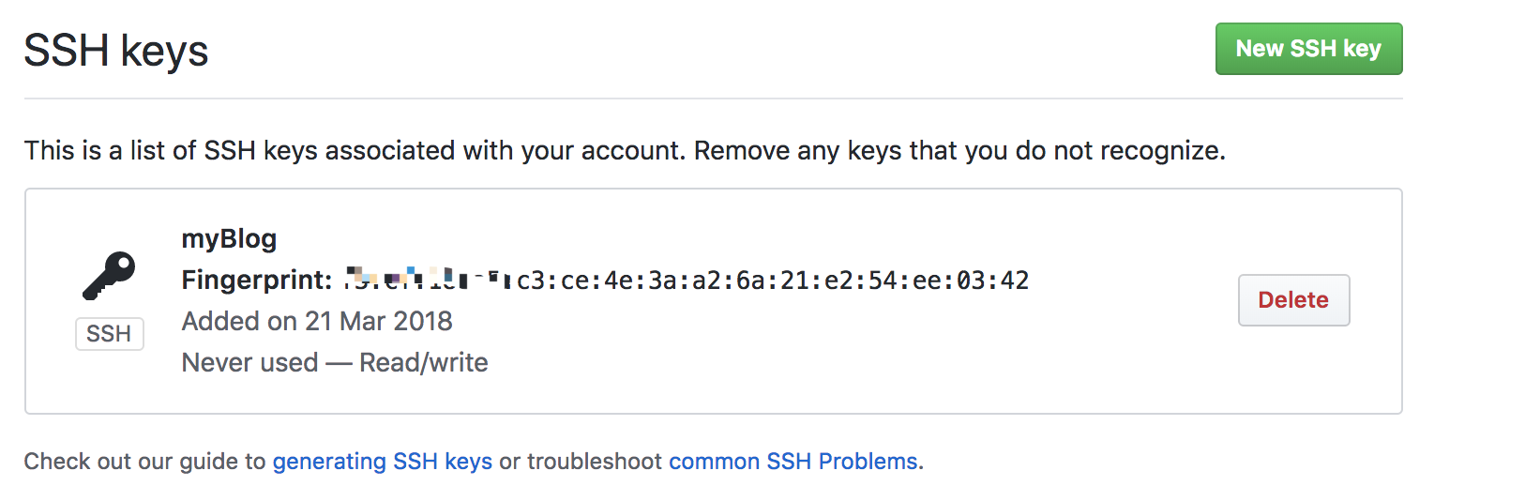

输入ssh -T git@github.com，测试添加ssh是否成功。如果看到Hi后面是你的用户名，就说明成功了

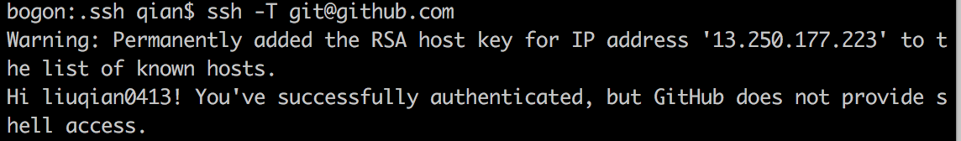

**问题：**假如ssh-key配置失败，那么只要以下步骤就能完全解决

首先，清除所有的key-pair  
ssh-add -D  
rm -r ~/.ssh  
删除你在github中的public-key

重新生成ssh密钥对  
ssh-keygen -t rsa -C "xxx@xxx.com"

接下来正常操作  
在github上添加公钥public-key:  
1、首先在你的终端运行 xclip -sel c ~/.ssh/id\_rsa.pub将公钥内容复制到剪切板  
2、在github上添加公钥时，直接复制即可  
3、保存

测试：  
在终端 ssh -T git@github.com

6、配置Deployment，在其文件夹中，找到\_config.yml文件，修改repo值（在末尾）

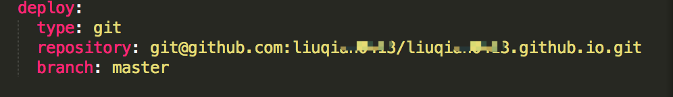

repo值是你在github项目里的ssh（右下角）

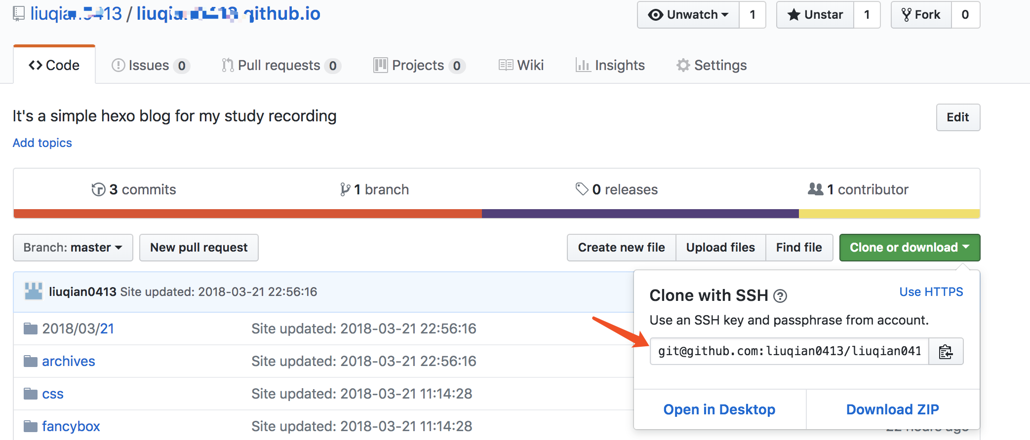

7、新建一篇博客，在cmd执行命令：hexo new post ‘博客名’



这时候在文件夹\_posts目录下将会看到已经创建的文件:

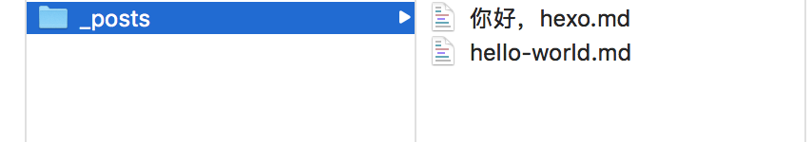

在生成以及部署文章之前，需要安装一个扩展：npm install hexo-deployer-git --save

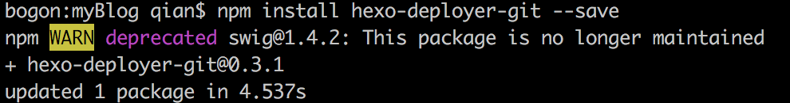

使用编辑器编好文章，那么就可以使用命令：hexo d -g，生成以及部署了

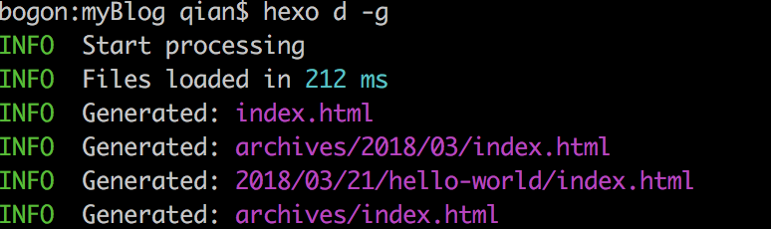

部署成功后访问你的地址：http://用户名.github.io。那么将看到生成的文章

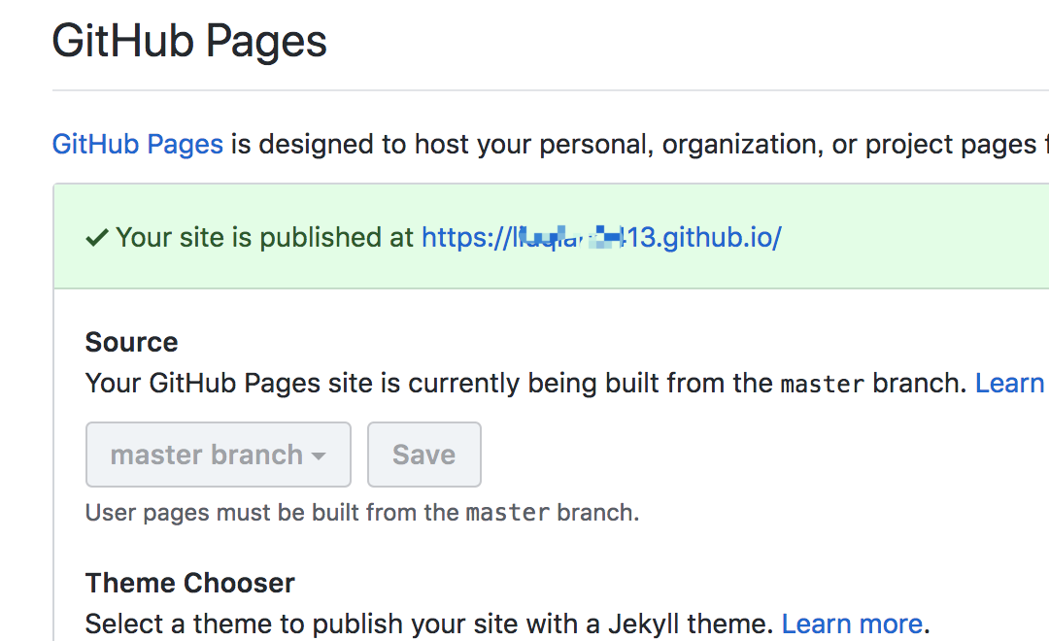

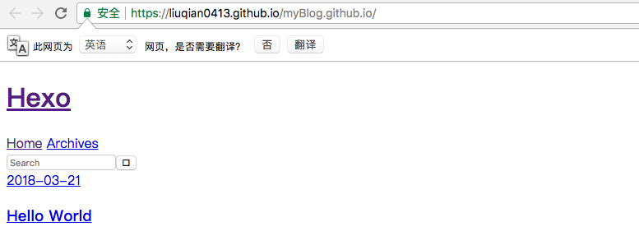

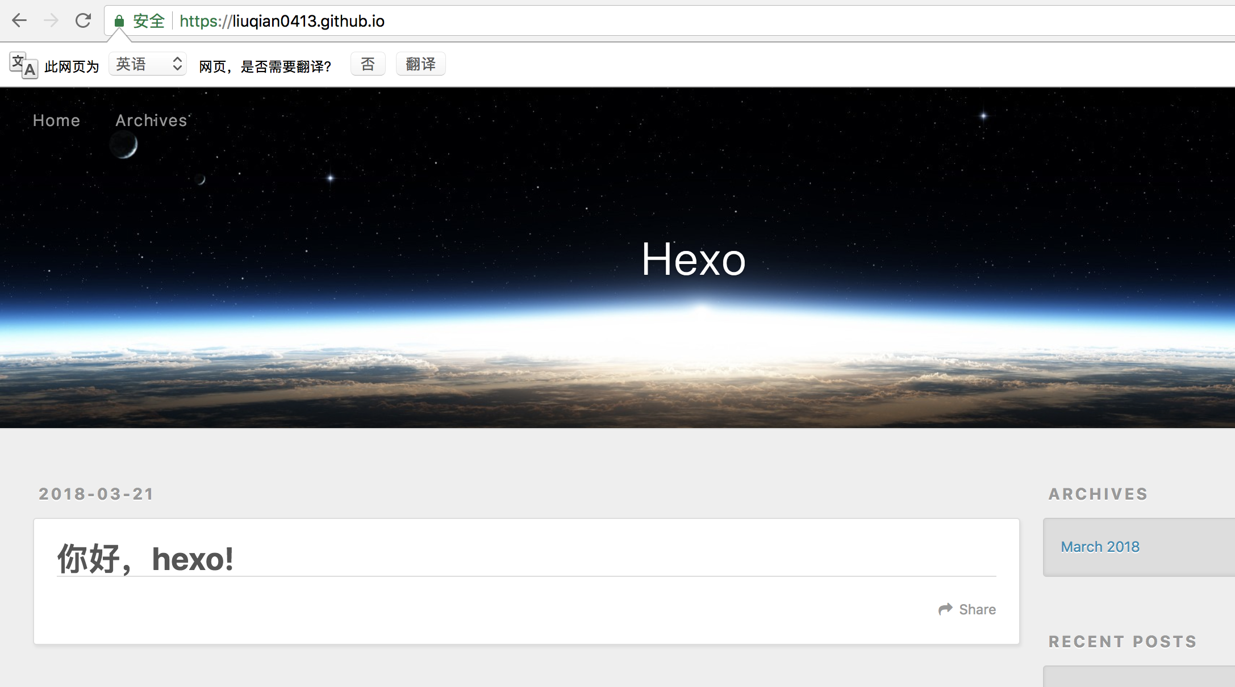

如果你的本地运行正常，但是在github上显示不正常，有两个解决办法：

1. 买个域名解析到你的这个仓库

2、更改这个仓库的名字为：liuqian0413.github.io。将github里面的repository的名字改成 [http://yourusername.github.io](http://yourusername.github.io/)之后。还要改一下\_config.yml里面的responsibility的地址。之后再 hexo d 就可以了。